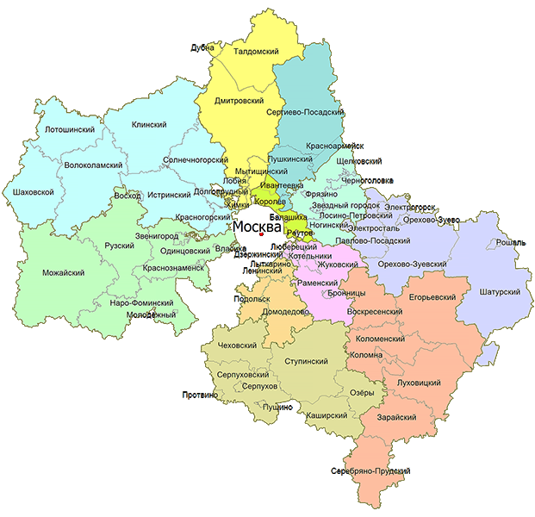
Карта объектов по обращению с отходами Московской области Комплексы по переработке отходов (площадки КПО)
Название и № КПО | Городской  округ | Коорди-наты | Мощность тыс.т/год
КПО 1  «Север» | Сергиево-Посадский | 56.49617, 38.00406 | 1050
КПО 2 «Алексинский карьер» | Клин | 56.35816, 36.80017 | 500
КПО 3  «Солнечногорск» «Нева» | Солнечногорск | 56.04489, 37.00464 | 500
КПО 12 «ЭкоТехнопарк» | Руза | 55.75606, 38.30094 | 350
КПО 4 «Тимохово» | Богородский | 55.75606, 38.30094 | 650
КПО 5  «Прогресс» | Шатура | 55.67546, 39.89745 | 350
КПО 6  «Храброво» | Можайский | 55.45862, 35.66833 | 450
КПО 8  «Восток» | Егорьевск | 55.23001, 39.2434 | 500
КПО 7  «Юг» | Коломна | 55.19667, 38.6787 | 900
КПО 9  «Экоград» | Зарайск | 54.78018, 38.75338 | 350
КПО 10  «Дон» | Кашира | 54.64908, 38.37563 | 300
КПО 11 «Сплендер» | Серебряные пруды | 54.38494, 38.71128 | 130

1
1

1

1
1
1

1
1
1

1
1

1

Заводы по термическому обезвреживанию отходов (мусоросжигательные заводы ЗТО)
ЗТО МО-2 «Могутово»  г.о. Руза, вблизи д. Могутово  Мощность -700 тыс т/год | ЗТО МО-4 «Хметьево»  г.о. Солнечногорск, вблизи д. Хметьево  Мощность -700 тыс т/год | ЗТО МО-3 «Тимохово»  Богородский г.о., вблизи д. Аксёно-Бутырское, Тимохово  Мощность -700 тыс т/год | ЗТО МО-1 «Свитягино»  г.о. Воскресенск, вблизи д. Свитягино  Мощность -700 тыс т/год

